DOKUMEN IMPLEMENTASI SISTEM

KANTORKU

(System Management Karyawan)

untuk:

HRD ( Human Resource Development )

&

Kantor / Perusahaan

Dipersiapkan oleh:

Erik Cahya Pradana

( 190030209 )

Program Studi Sistem Komputer

Institut Teknologi dan Bisnis STIKOM Bali

2020

|  |  |  |  |  |
| --- | --- | --- | --- | --- |
| Logo Baru | Program Studi Sistem Komputer  ITB STIKOM Bali | Nomor Dokumen | | Halaman |
| *DIS-xxx* | | *<#>/<jml #* |
| Revisi | *<nomor revisi>* | *Tgl: <isi tanggal>* |

**DAFTAR ISI**

1. IMPLEMENTASI BASIS DATA 3

1.1. Implementasi Basis Data 3

1.1.1. Tabel tb_user 3

1.1.2. Tabel tb_cuti 3

1.1.3. Tabel tb_absensi 4

1.1.4. Tabel tb_gaji 4

1.1.5. Tabel tb_pengumuman 5

1.1.6. Tabel tb_log 5

1.2. Relasi Antartabel 6

2. IMPLEMENTASI ANTARMUKA 7

2.1. Halaman Spesifikasi Fungsi/Proses F.01 7

**DAFTAR GAMBAR**

Gambar 1 Implementasi Basis Data – Tabel tuser 3

Gambar 2 Implementasi Basis Data – Tabel tb_cuti 3

Gambar 3 Implementasi Basis Data – Tabel tb_absensi 4

Gambar 4 Implementasi Basis Data – Tabel tb_gaji 4

Gambar 5 Implementasi Basis Data – Tabel tb_pengumuman 5

Gambar 6 Implementasi Basis Data – Tabel tb_log 5

Gambar 7 Relasi Antar Tabel 6

**DAFTAR TABEL**

# IMPLEMENTASI BASIS DATA

## Implementasi Basis Data

### **Tabel tb_user**

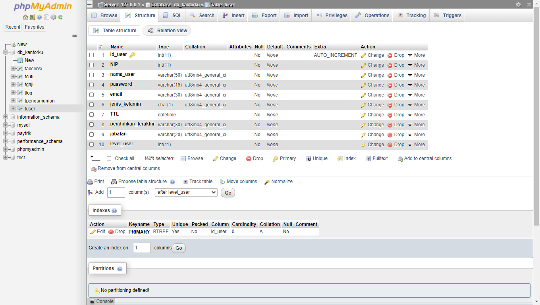

Gambar 1 Implementasi Basis Data – Tabel tuser

### **Tabel tb_cuti**

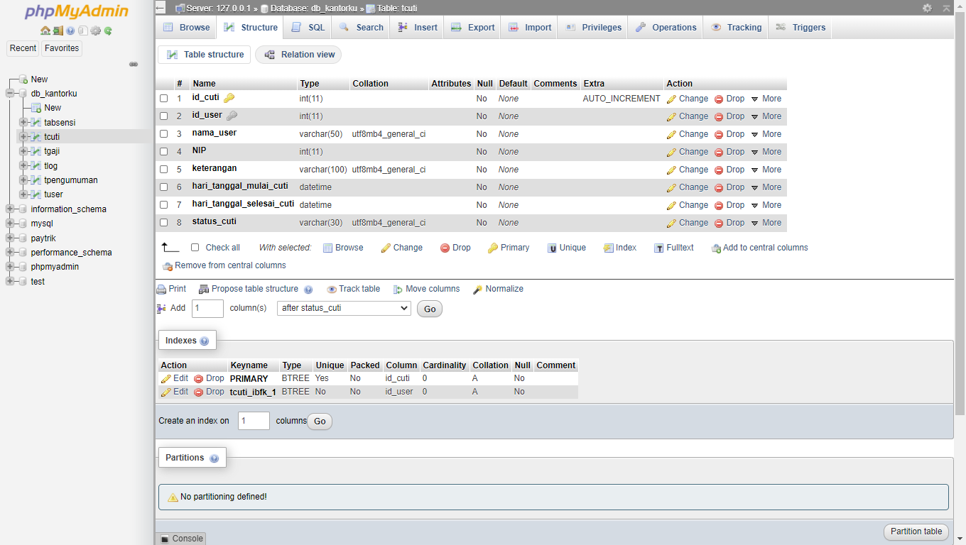

Gambar Implementasi Basis Data – Tabel tb_cuti

### **Tabel tb_absensi**

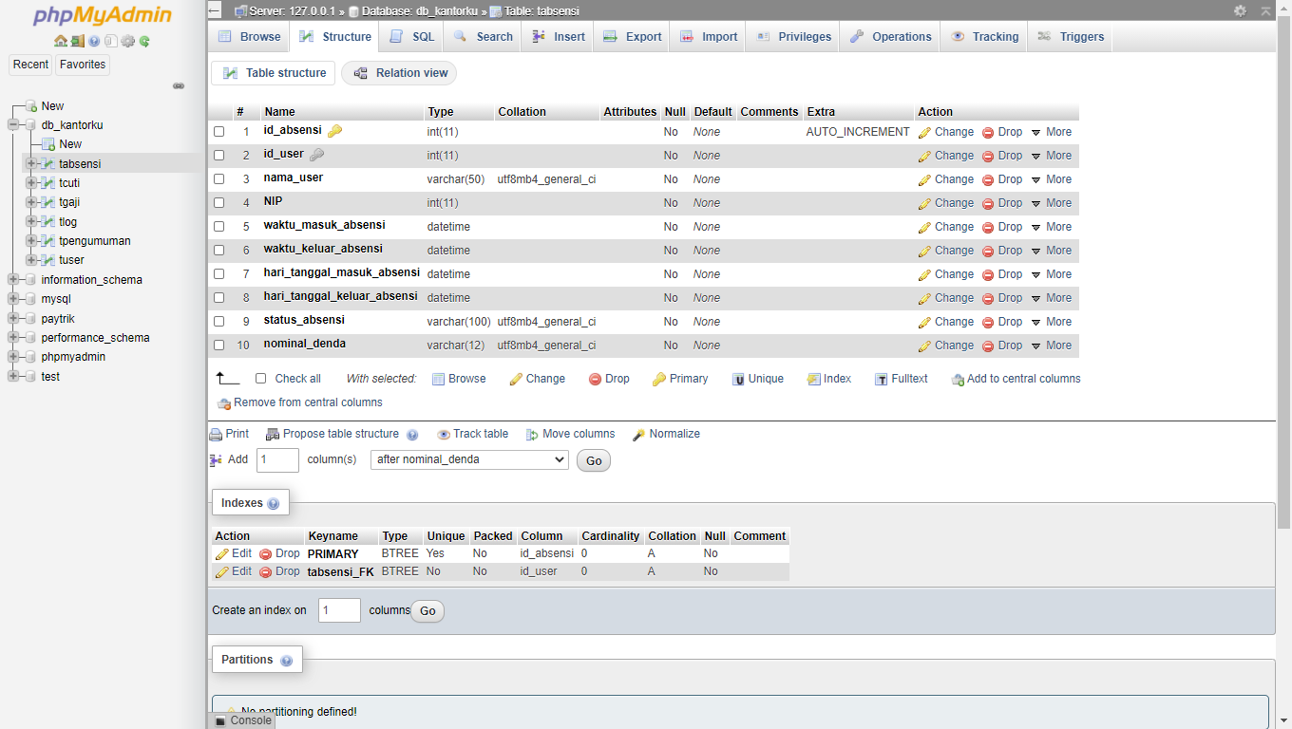

Gambar Implementasi Basis Data – Tabel tb_absensi

### **Tabel tb_gaji**

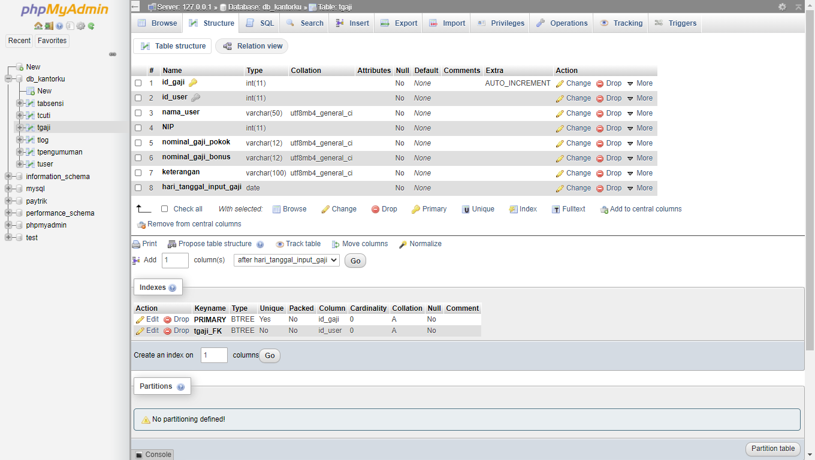

Gambar Implementasi Basis Data – Tabel tb_gaji

### **Tabel tb_pengumuman**

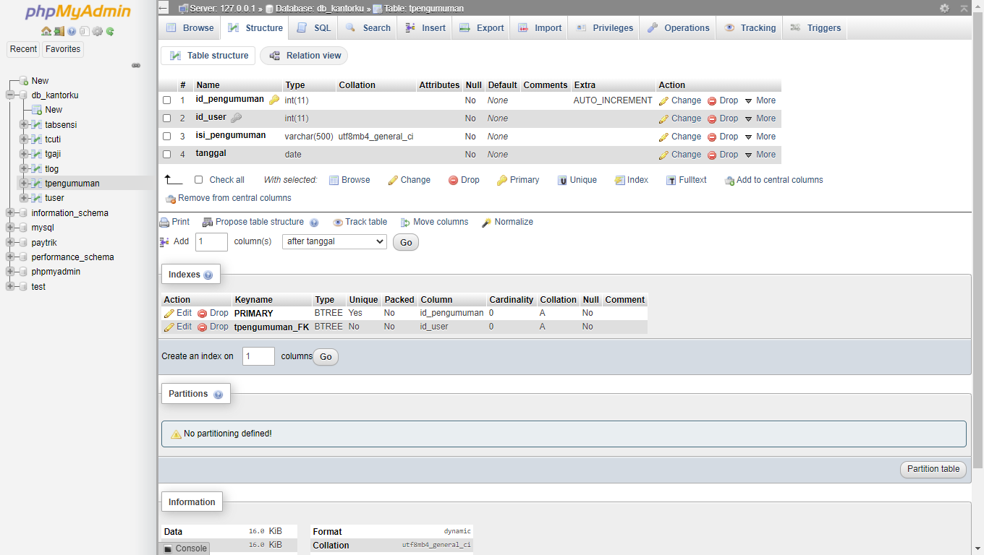

Gambar Implementasi Basis Data – Tabel tb_pengumuman

### **Tabel tb_log**

Gambar Implementasi Basis Data – Tabel tb_log

## Relasi Antartabel

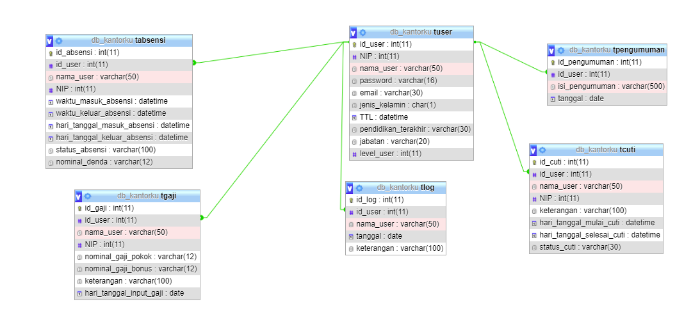

Gambar Relasi Antar Tabel

# IMPLEMENTASI ANTARMUKA

## Halaman Spesifikasi Fungsi/Proses F.01

Halaman beranda dapat dilihat pada Gambar 1.1. Pada halaman ini …..

Gambar 1.1 Halaman Beranda

Kode program yang digunakan…

* 1. **Halaman Spesifikasi Fungsi/Proses F.02**

………………..

* 1. **…**